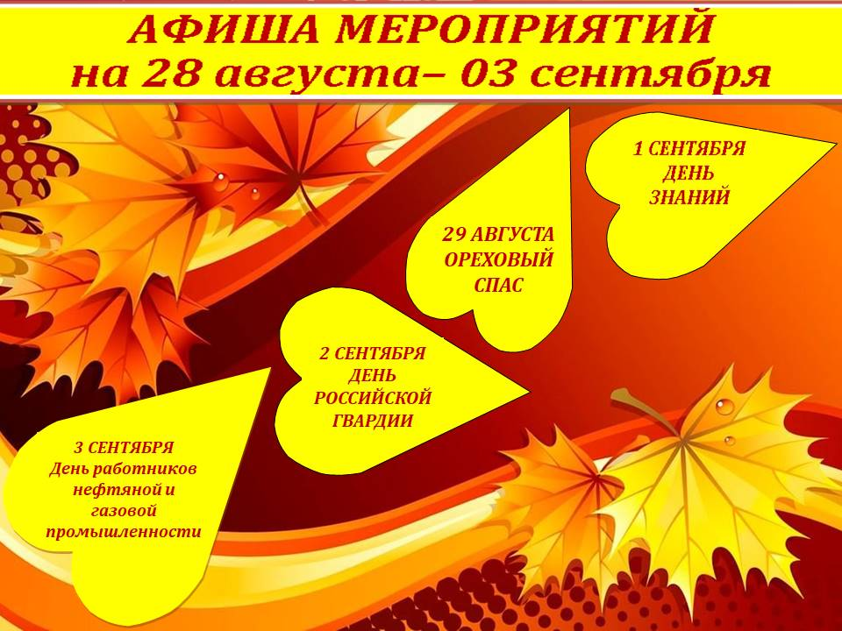
ДАТА, ВРЕМЯ, МЕСТО | НАИМЕНОВАНИЕ МЕРОПРИЯТИЯ
ДК ГОЗНАКА (ул. К. Либкнехта, 10):
28.08.2023 – 03.09.2023  12:00-20:00  Сквер Молодоженов | Виртуальная выставка «Достопримечательности Пермского края», посвященная 300-летию города Перми по Пушкинской карте
28.08.2023  09:00 – 18:00  Сквер Молодоженов | Выставка продажа саженцев, земляники, клубники фирмы «Сады Прикамья» г. Пермь.
31.08.2023  09:00 – 18:00  Сквер Молодоженов | Выставка продажа «Народная ярмарка»
01.09.2023  17:00 – 18:00  Сквер Молодоженов | Концертно-игровая программа «Первый раз – в первый класс»
28.08.2023 г.- 03.09.2023  с 11:00 до 23:05  «Красная Кама» | Показ сеансов в кинозале «Красная Кама»:  - «Баба яга спасает мир» 6+ ПК  - «Жанна Дюбарри» 16+  - Руслан и Людмила. Больше чем сказка 6+ ПК  - Заложники 16+  - «Леди Баг и Супек-Кот: Пробуждение силы» 6+  - Свидетель 16+  (ПК - пушкинская карта)
МАУ «ККДЦ» (пр. Маяковского, 9):
29.08.2023  18:00  М-н Молодогвардейцев | Концерт «Объединяя поколения»
31.08.2023  15:00  каб. 321 | КЛНМ Развлекательная программа «Танцевальный экспресс»
п. Майский, Дом культуры (ул. Центральная, 1):
28.08.-03.09.2023  10:00  ДК | Акция «Своих не бросаем»
29.08, 31.08.2023,  15:00  фойе | Час здоровья «Я играю в теннис»
30.08.2023  14:00  Игровая комната | Мастер-класс «Трогательная книжка» клуб «Мастерилка»
31.08.2023  11:00 | Развлекательная программа «В гостях у почемучки»
01.09.2023  12:00  Площадь п. Майский | Игровая программа «Здравствуй, школа»
01.09.2023  11:00  площадь | Квест «Похититель пятерок»
01.09.2023  12:00 | Показ фильма с обсуждением
ЦЕНТРАЛИЗОВАННАЯ БИБЛИОТЕЧНАЯ СИСТЕМА (Оржоникидзе, д.4):
Центральная детская библиотека им. П.П. Бажова ЦБС г.Краснокамска (ул. Шоссейная,4):
01.09.2023 | Праздничный день в библиотеке «Здравствуй, школьная пора!»
03.09.2023  13:30 | Программа выходного дня «Идем в библиотеку!»
03.09.2023  14:00 | День солидарности борьбы с терроризмом.  Час безопасности «Это должен знать и помнить каждый…»
03.09.2023  15:00 | Закрытие программы летних чтений
03.09.2023  11:00 | Занятие в клубе «Мамы - Пуговки»
03.09.2023  12:00 | Школа юного экскурсовода  *в рамках проекта минкульт
Городская библиотека-филиал №2 ЦБС г.Краснокамска(ул. Энтузистов, 25):
29.08.2023  14:00 | Час загадок Загадки из школьной тетрадки»
01.09.2023  12:00 | Игра-викторина «Путешествие в страну Знаний»
01.09.2023  12:30, 13:30 | Показ с обсуждением мультфильма «Федя Зайцев» в Социальном зале
01.09.2023  13:00 | Урок – игра «Почемучка в стране Всезнаек»
Городская библиотека-филиал №3 ЦБС г.Краснокамска (ул. Фрунзе, д. 3 «А»):
28 08.2023  15:00 | Викторина-презентация «Герои мультиков зовут!»
29.08.2023  15:00 | Литературная мозаика «Портрет артиста»
30.08.2023  11:00 | Литературно-музыкальная композиция «Цитаты и песни из кино»
01.09.2023  в течение дня | Акция День открытых дверей «Добро пожаловать, или в библиотеку вход разрешен»
01.09.2023  15:00 | Час полезных советов «Профилактика деменции»
Городская библиотека-филиал №4 ЦБС г.Краснокамска (проезд Рождественский, д. 3):
28.08.2023  12:00 | Мастер класс «Герои мультиков зовут!»
29.08.2023  12:00 | Игровая программа «. Вместе весело читать»
30.08.2023  12:00 | Мастер класс «Рыбы в аквариуме»  (аппликация)
01.09.2023  в течении дня | Мастер-класс «Колокольчик» (открытка с пожеланиями) /к Дню Знаний
Черновская сельская библиотека-филиал ЦБС г.Краснокамска (с. Черная, ул. Северная, д. 6):
29.08.2023  16:00 | Литературное путешествие «Сказочные школы» (Год педагога)
Мысовская сельская библиотека-филиал ЦБС г.Краснокамска (ул.Центральная,1):
01.09.2023  12:00 | Игровая программа «Первый веселый сентябрьский денек!»
Стряпунинская сельская библиотека-филиал (ул. Советская, 3а):
28.08.2023  16:30 | Игровой турнир «Велонимо»
29.08.2023  16:30 | Мастер-класс «Вышивка лентами»
1.09.2023  12:00 | Игровая программа «И снова в школу»
МБУК «КРАСНОКАМСКИЙ КРАЕВЕДЧЕСКИЙ МУЗЕЙ» (пр-т Мира, 9):
28.08.2023-02.09.2023  10:00-18:00 | Свободное посещение Краеведческого музея индивидуально и в группах  Доступно по Пушкинской карте
02.09.2023  11:00-17:00 | День бесплатного посещения музея
Краснокамская картинная галерея имени И. И. Морозова (ул. К. Либкнехта, 6а):
28.08.2023-02.09.2023 | Свободное посещение картинной галереи индивидуально и в группах  Доступно по Пушкинской карте
29.08.2023  16:00 | Презентация проекта «Народная студия»
30.08.2023  13:00 | Обзорная экскурсия «Сновидения» (в программе мастер класс) для посетителей с ОВЗ
01.09.2023  13:00 | Интерактивное занятие «Весёлый Карандаш» ко Дню знаний
02.09.2023  11:00 | Занятия художественной студии /для детей
02.09.2023  12:30 | Занятия художественной студии /для взрослых
02.09.2023  15:00 | Занятия художественной студии /для взрослых
Детский музей игрушки (ул. Свердлова, 10):
29.08.2023  15:00 – 16:00  30.08.2023  11:00 – 12:00  30.08.2023  12:00 – 13:00 | Обзорная экскурсия по экспозициям Детского музея игрушки.
01.09.2023  14:00 – 15:00 | Интерактивная программа «Первоклассный день»
02.09.2023  13:00 – 14:00 | Субботняя мастерская «Аппликации из бумаги на осеннюю тему»
- МБУ «МОЛОДЕЖНЫЙ РЕСУРСНЫЙ ЦЕНТР» (пр. Комсомольский, 24):
МБУ МРЦ – СП КМЖ «Ассоль» (ул. Калинина, 18):
01.09.2023  17:00 (микрорайон МЖК:  дворовая площадка между  ул. Калинина, д. 18 - д. 22) | Игровая театрализованная программа «В стране занимательных уроков», посвящённая Дню знаний
МБУ МРЦ – СП КМЖ «Факел» (ул. Комарова, 3):
02.09.2023  16:00 | День окончания Второй мировой войны в рамках акции организованной Всероссийской общественной организацией «Волонтеры Победы»
30.08.2023  17:00 | Тематическое мероприятие «Подари любовь и тепло»
МБУ МРЦ – СП КМЖ «Радуга» (ул. Энтузиастов, 23):
29.08.2023  15:00 | Тематическое мероприятие «Капля жизни», посвящённый Дню солидарности в борьбе с терроризмом
МБУ МРЦ – СП КМЖ «Формика» (ул. Павлика Морозова, 2):
01.09.2023  17:00 (площадка «Восток») | Развлекательно-игровая программа «Снова в школу», посвященная Дню знаний
МБУ МРЦ – СП КМЖ «Родничок» (д.Фадеята, ул.Новая, 1а):
01.09.2023  18:00 (дворовая площадка около СП КМЖ «Родничок») | Праздничная - игровая программа «Новое поколение», посвященное Дню Знаний
МБУ МРЦ – СП КМЖ п. Оверята (ул. Строителей, д.7):
28.08.2023 в 12:00  30.08.2023 в 12:00 | Летний клуб «Творческий экспресс»
01.09.2023  13:00  площадь СП КМЖ п. Оверята | Праздничная программа «Здравствуй, школа!», ко Дню знаний
28.08.2023-02.09.2023  14:00 | День настольных игр
28.08.2023  13:00 | Занятие-игра «Наш дом. Ничего лишнего»
МБУ МРЦ – СП КМЖ с. Черная (ул. Северная, д.6):
01.09.2023  14:00  фойе СП КМЖ с. Черная | Развлекательная программа для детей «Здравствуй, школьная страна»
28.08.2023- 31.08.2023  14:00-17:00  фойе СП КМЖ с. Черная | Клуб настольных игр «Поиграй-ка!»
МБУ МРЦ – СП КМЖ с. Мысы (ул. Центральная, д.1):
01.09.2023  15:00  площадь СП КМЖ «Восход» | Детский праздник «Здравствуй, школа!»
05.09.2023  16:00 | Танцевально-развлекательная программа «Осенний переполох», посвящённая Дню знаний
МБУ МРЦ – СП КМЖ с.Усть-Сыны (ул. Совхозная, д.14):
01.09.2023  16:00 | Игровая программа «Снова в школу»
МБУ МРЦ – СП КМЖ с. Стряпунята (ул. Советская, д.8):
29.08.2023  13:00  территория СП КМЖ с.Стряпунята | Квест - игра «12 записок»
30.08.2023  15:30 | Игровая среда «Ах, лето, лето гудбай»
01.09.2023  16:00 | Праздничная программа «Путешествие по стране Знаний», посвященная Дню знаний
02.09.2023  15:00 | Творческая мастерская «Все краски осени»
03.09.2023  15:00  территория СП КМЖ с.Стряпунята | Познавательная игровая программа «В гостях у светофора»
СПОРТИВНЫЕ МЕРОПРИЯТИЯ:
Стадион «Россия» (ул. Большевистская д. 56):
01.09.2023  с 14:30 до 15:30 | Веселые старты
МБУ ФОК «Олимпийский» (пр. Маяковского 7):
28.08.2023  30.08.2023  01.09.2023  с 19:00 до 20:00 | Тренировка по волейболу в рамках проекта «Тренер нашего двора»
29.08.2023  30.08.2023  с 10:00 до 11:00 | Прием норм ВФСК ГТО
МБУ «СШ» г. Краснокамска (ул. К. Маркса 4в):
28.08.2023 г. – 01.09.2023 г.  с 13:00 до 15:00 | Тренировка по фитнес-аэробике в рамках проекта «Тренер нашего двора»
28.08.2023  31.08.2023  03.09.2023  с 20:00 до 22:00 | Тренировка по волейболу в рамках проекта «Тренер нашего двора»
МАУ «СШ п. Майский» (п. Майский, ул. Северная 2):
31.08.2023 г.  с 19:00 до 21:00  02.09.2023 г.  с 17:00 до 19:00 | Тренировка по баскетболу в рамках проекта «Тренер нашего двора»
30.08.2023  01.09.2023  с 19:00 до 21:00 | Тренировка по волейболу в рамках проекта «Тренер нашего двора»
МАУ СК «Ледовый» (ул. Большевистская 56Е):
02.09.2023 г.  с 16:30 до 18:45  03.09.2023 г.  с 15:00 до 17:15 | Массовые катания на коньках
Спортивная дворовая площадка (ул. Карла Маркса 2):
28.08.2023  30.08.2023  01.09.2023  с 08:00 до 10:00 | Тренировка по ОФП в рамках проекта «Тренер нашего двора»
МБУ «СШ по плаванию «Дельфин» (ул. Школьная 12):
Пн. Вт. Ср. Чт. Пт.  с 08:00 до 22:00  Сб. Вс.- выходной | Свободное плавание
Дорогие друзья!
Главное событие недели, День знаний, врывается первым сентябрьским днем, и пускай позади осталось веселое лето с каникулами, но как же мы все соскучились по школе! Загорелые и отдохнувшие стоим на первой школьной линейке и рассматриваем друг друга, и так не терпится уже начать учебу, ведь она принесет нам столько нового и неизвестного, но очень интересного! Опять начинается ранний подъем, уроки, книжки и тетрадки, но это здорово! Пусть же нам легко дается учеба, пусть мы узнаем еще больше, отметки пусть будут высокими, и пусть вовек мы будем спешить в наши любимые школы за знаниями! С днем знаний друзья!

